Ablauf der Replikation
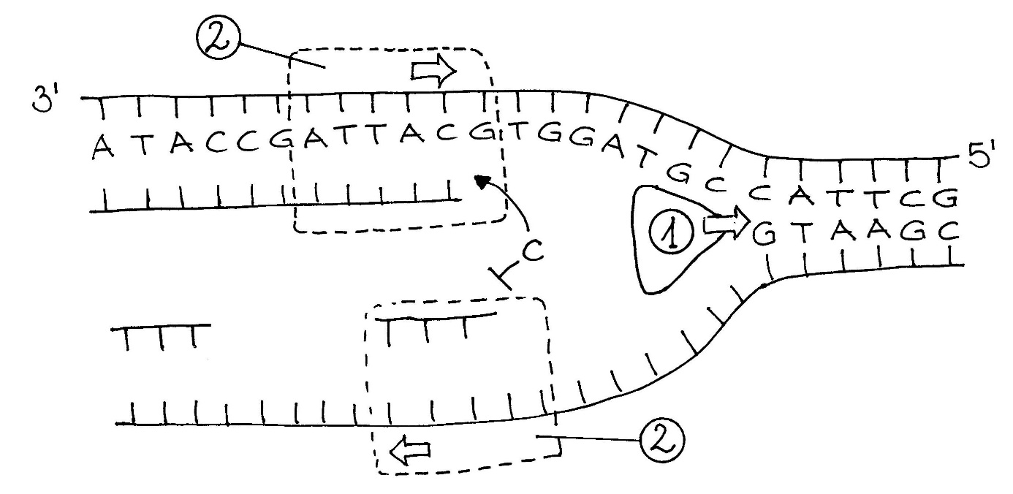
Aufgaben:
1 Benennen Sie die Enzyme 1 und 2.
2 Ergänzen Sie überall die Leserichtung.
3 Ergänzen Sie überall die fehlenden Kernbasen.
4 Markieren Sie die neu synthetisierte DNA farbig.
5 Beschriften Sie die beiden Okazaki-Stücke.
Nickl, Dezember 2019

